Конфигурация стенда
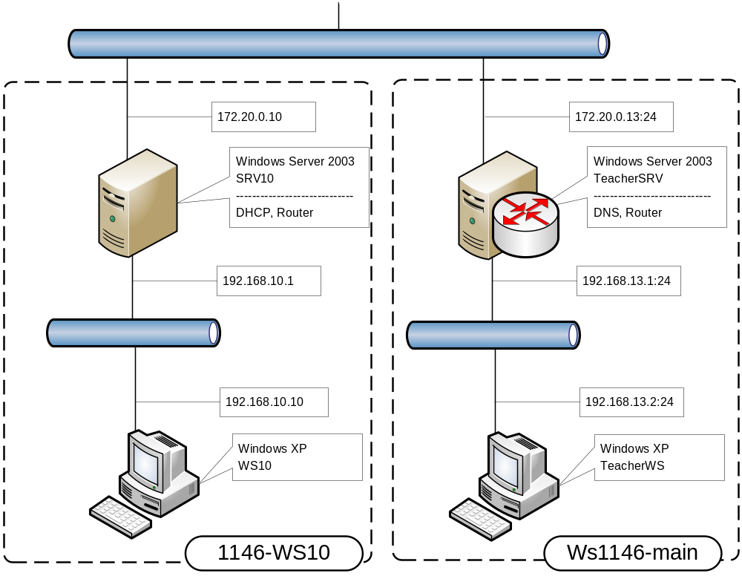

Лабораторная работа N 2

Механизмы доступа к узлам сети
- Подготовить к выполнению работы виртуальную машину SRV1. Для этого в выключенном состоянии из меню изменения конфигурации виртуальной машины добавить к виртуальной машине SRV1 еще один сетевой адаптер. Подключить его к физическому сетевому интерфейсу. В файле конфигурации изменить МАС адрес ЭТОГО сетевого адаптера, установив две последние цифры в соответствии с номером рабочего места (01-12).
- Запустить обе виртуальные машины. Переименовать ОБЕ виртуальные машины, добавив к их текущим именам суффикс, представляющий номер рабочего места. Таким образом SRV1 на 3-ем рабочем месте превратится в SRV103. Аналогично и рабочая станция.
- Изменить сетевой адрес на интерфейсе, подключенном к сети учебного класса (как его идентифицировать?). Задать адрес 172.16.0.Х, где Х – номер рабочего места.
- Изменить сетевой адрес на интерфейсе, подключенном к внутренней сети. Задать адрес 192.168.Х.1, где Х – номер рабочего места (1-12). Перегрузить SRV.
- На рабочей станции изменить сетевой адрес на интерфейсе. Задать адрес 192.168.Х.2, где Х – номер рабочего места (1-12). Установить в качестве шлюза по умолчанию 192.168.Х.1. Перегрузить ХР.
- Убедиться, что на сервере (SRV1) установлен анализатор пакетов (add/remove program – windows component – network monitor).
- Дальнейшие работы проводятся коллективно, по две бригады, четные и нечетные. ВСЕ действия контролировать сетевым анализатором на сервере. Будьте внимательны: периодически придется переключать сетевой анализатор на прием пакетов с внешнего интерфейса, и обратно.
- На рабочей станции проверить таблицу маршрутизации (Route Print), убедиться в наличии маршрутизатора по умолчанию.
- Командой Ping проверить доступность вашего сервера.
- Командой Ping проверить доступность сервера ваших коллег (недоступен).
- С сервера командой Ping проверить доступность сервера ваших коллег (доступен). Проверить таблицу маршрутизации сервера (Route Print).

Примечания.
- Устанавливать сетевой монитор на сервере нет необходимости, он там уже установлен (входит в состав ОС Windows Server 2003) и включен.
- Устанавливать сетевой монитор на рабочей станции также нет необходимости, так как в данной работе рабочая станция своим единственным интерфейсом подключена к единственному же интерфейсу сервера (Windows Server 2003), поэтому все пакеты, отправленные в сеть рабочей станцией, неизбежно попадают на интерфейс сервера и могут там зафиксированы сетевым анализатором. В отчете нужно только понимать, что в протоколе пакеты, являющиеся входящими для сервера, для рабочей станции – исходящие, и наооборот.
- Сервер SRV1 на самом деле изначально называется DC2.

